Образец оформления плана-конспекта урока географии

05.09.2013
6 класс
Тема: «Породы, слагающие земную кору»
Тип урока: комбинированный
Цели урока:
- обучающая: cформировать у учащихся представление о разнообразии горных пород, способах их образования и использовании человеком, о типах и строении земной коры; формировать умение классифицировать горные породы по происхождению, различать некоторые из них по образцам, продолжить формирование умения использовать иллюстрации как источник новых знаний и создание графических моделей;
- развивающая: содействовать развитию у учащихся воображения и памяти, навыков грамотного формулирования вопросов;
- воспитательная: прививать интерес к знаниям о Земле, воспитывать чувство прекрасного к окружающему миру.
Форма проведения: эвристическая беседы с элементами игры
Оборудование: учебники, коллекция горных пород, графическая наглядность, «Наглядный словарь Земли», иллюстрации
Метод обучения: объяснительно-иллюстративный метод с элементами эвристической беседы

Ход урока:
I. Оргмомент (2 мин)  проверка готовности уч-ся к уроку,  формулировка целей  II. Повторительно-обучающая работа (12 мин):  - Вопросы:  - Назвать части внутреннего строения Земли  - Что такое литосфера?  - Рассказать о строение ядра.  - Тестовые вопросы, составленные учащимися  (по 5 вопросов).  ! (развитие навыков грамотного формулирования вопросов, работы с тестовыми заданиями)  III. Изучение нового материала (25 мин):  Вступительное слово:  ! (создание ситуации интереса к теме – демонстрация иллюстрации)  Конечно, всем знакома сказка «Белоснежка и семь гномов». Вспомните, какой работой занимались гномы. ! (демонстрация статуэтки гномика)  Один из них пришел к нам в гости, чтобы поделиться своими знаниями о горных породах земной коры, показать их образцы  Основная часть:  Тема сегодняшнего урока «Породы, слагающие земную кору»  - Земная кора сложена разнообразными минералами и горными породами. В природе существует несколько тысяч видов минералов и горных пород, каждый из них по-своему прекрасен. Посмотрите…  ! (формирование наглядных образов, воспитание чувства прекрасного к окружающему миру: иллюстрации из наглядного словаря стр. 22-23 и учебника стр. 68-69)  - ! (формирование представлений и наглядных образов изучаемого: по ходу объяснения демонстрация образцов коллекции горных пород, иллюстраций; совместно с учащимися создание графической модели на доске на листе бумаги маркером)  Что называется магмой?  ! (межпредметные связи)  В переводе с греческого языка «густая мазь».  Когда магма по трещинам устремляется вверх к поверхности Земли, но не выходит на поверхность, то в глубине земной коры из ее вещества, застывая, образуется определенный тип горных пород. Какой? Найти и зачитать в учебнике …  ! (стр. 69 – выборочное чтение)  Примеры: гранит, базальт. Они твердые и тяжелые.  ! (учебник: рис. 53 стр.68)  Законспектируем в виде модели …  ! (создание графической модели, примеры записываются последовательно после изучения и наглядного представления)  - Под воздействием выветривания, действия тепла и холода, влаги, воздуха, живых организмов горные породы постоянно разрушаются. Распадаются на обломки (если вода попала в трещины горных пород, а ночью замерзла – породы растрескиваются, откалываются) разной величины. Измельчаясь, они переносятся текучими водами, ледниками, ветром – осадочные обломочного происхождения. Примеры: песок, глина.  Органического происхождения – из-за накопления остатков растений и животных. Примеры: мел, ракушечник (панцири мельчайших или более крупных водорослей и раковин), торф.  Химического происхождения – в результате выпадения из водных растворов (соленого моря, в котором испарилась за млн. лет вода) Пример: каменная соль.  ! (учебник: рис. 53 стр.68, рис. 54 стр. 70)  Дополним нашу модель…  - Осадочные и магматические под толщей новых пластов пород (давление) и высокой температуры преобразуются в метаморфические породы: происходит волшебство – процесс «метаморфизации». Что означает это слово? Найти и зачитать в учебнике…  ! (постановка проблемного вопроса, выборочное чтение: учебник: стр.71)  Примеры: гранит гнейс;  мел, ракушечник мрамор.  ! (учебник: рис. 53 стр.68, рис. 55 стр. 71)  Отобразим это в модели…  - Рассмотрим строение земной коры  ! (формирование понятия средствами наглядности: на доске создание схематического рисунка, демонстрация рис. из наглядного словаря стр. 12-13)  ! (фронтальная эвристическая беседа: постановка проблемных вопросов на основе рисунка)  - В чем отличие типов земной коры?  - Большинство каких пород слагают земную кору?  - Какие породы встречаются в нашей местности?  - По вашему мнению, где используются горные породы человеком?  Обобщим: большинство горных пород и минералов человек использует в строительстве, как топливо, для получения металлов, в искусстве для создания скульптур; драгоценные камни – в качестве украшений.  - ! (воспитание чувства прекрасного к окружающему миру посредством опережающего задания: привлечение дополнительной информации (индивидуальный опрос);  демонстрация иллюстраций, бус из поделочного камня, талисманов)  - Закрепление нового материала (3 мин):  ! ( фронтальная беседа)  - Какие виды горных пород по их образованию вы сегодня изучили?  Теперь вы сформулируйте вопросы, которые мог бы задать вам гном о том, что мы сегодня узнали на уроке…  ! (у развитие навыков грамотного формулирования вопросов, активизация мыслительной деятельности учащихся)  - Д/з (3 мин):  § 19, пр.р – стр. 72, № 2 ! (пояснение)  - Подведение итогов (выставление оценок)  - Рефлексия | готовность к уроку,  восприятие целей  фронтальная беседа  отвечают пройденному материалу  работа в парах, ученики выступают в роли учителя:  тест составлен дома каждым учеником (обмениваются тетрадями – письменно отвечают – проверяют)  выборочно зачитываются вопросы для всего класса  воспринимают иллюстрацию  ? опираясь на знания из жизни отвечают на вопрос (В земной коре добывали минералы и драгоценные камни)  записывают в тетрадь  работают с учебником:  воспринимают иллюстрации  ? осмысляют, опираясь на прошлые знания отвечают на вопрос (из курса «Вселенная»: магма – расплавленная огненная масса, насыщенная газами, водой);  ? работают с учебником, зачитывает один из учащихся (магматические породы)  рассматривают образцы коллекции, анализируют рисунок в учебнике  изображают модель в тетрадях, заполняя усвоенную информацию по руководством учителя; записывают примеры в тетрадь  воспринимают и осмысливают информацию  рассматривают образцы коллекции, работают с учебником: анализируют рисунки  работа в тетрадях: дополняют модель, заполняя усвоенную информацию по руководством учителя; записывают примеры  ? работают с учебником, зачитывает один из учащихся (с греческого «преобразование»)  рассматривают образцы коллекции, работают с учебником: анализируют рисунки  работа в тетрадях: дополняют модель, заполняя усвоенную информацию по руководством учителя; записывают примеры  учащиеся воспринимают, осмысливают информацию; изображают рисунок в тетради  анализируют рисунок, отвечают  ?(материковая – трехслойная, океаническая – двухслойная)  (магматических)  опираясь на знания из жизни отвечают на вопросы  сообщение ученика, получивших задание предварительно  ?  формулируют вопросы и отвечают на них  (Каково строение земной коры?  Как используются горные породы человеком?..)  записывают в дневник  оценивают свое настроение и деятельность на уроке

Приложение

Дополнительная информация (сообщение учащегося):

Люди слагали различные легенды, приписывали камням целебные свойства, магическую силу, использовали их в качестве талисманов, связывали с ними древние обычаи. В Древнем Риме существовал обычай: в дни большой радости и счастья класть на полку куски снежно-белого мрамора, чтобы в конце года подсчитать эти дни чистой радости и сравнить их с количеством черных камней, которыми отмеряли дни тяжелого горя и несчастья. На могилу близких людей римляне клали самый чистый белый мрамор без точек и трещинок. Одними из таких надгробий является дворец в Индии – Тадж-Махал (древний правитель построил в честь умершей при родах жены), скульптура А. Линкольна из мрамора.
Самый большой из медицинских папирусов Древнего Египта содержит следующие сведения о камнях: красным камнем лечить кровь и раны; зеленым и голубым – глаза; желтым - печень и желудок.

Графическая модель
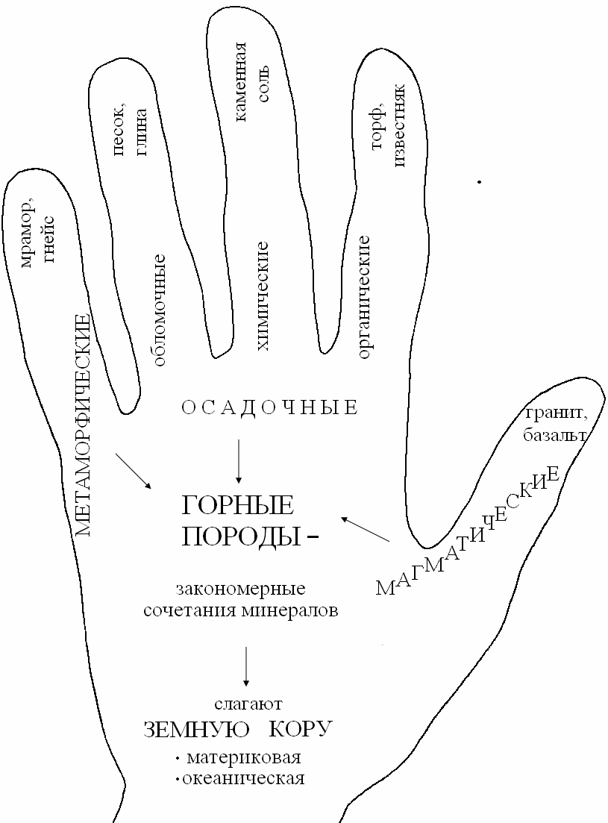

Автор-составитель: учитель географии высшей категории
Прилуцкая Светлана Викторовна

